Приложение 2

20 сентября 2024 года состоялся лекторий «Марафон здоровья» в МБОУ ООШ № 15 ст. Махошевской.
Экспертами в данном мероприятии выступили: начальник отделения по контролю за оборотом наркотиков Отдела МВД России по Мостовскому району Александр Сергеевич Резник, специалист детско-подросткового наркологического кабинета Татьяной Николаевной Сердюк и специалист отделения помощи семьи и детям Петрова Ольга Павловна, специалист по работе с молодежью Каменева Анна Дмитриевна.
Обсудили вредные привычки, последствия и их статистику, карьерные возможности и познакомились с порталом trudvsem.ru.
Рассказали о творческом направлении, которое поддерживается отделом по делам молодежи, а также о творческих конкурсах и работе волонтёрских отрядов.
В мероприятии приняло участие 2 волонтера.

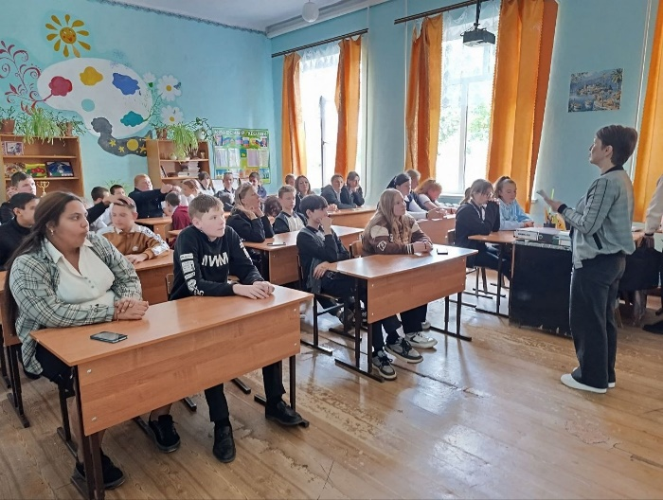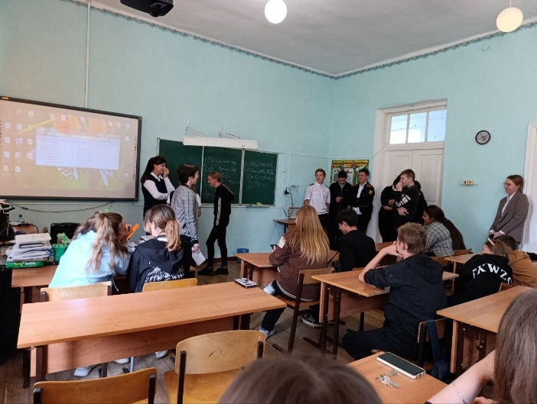

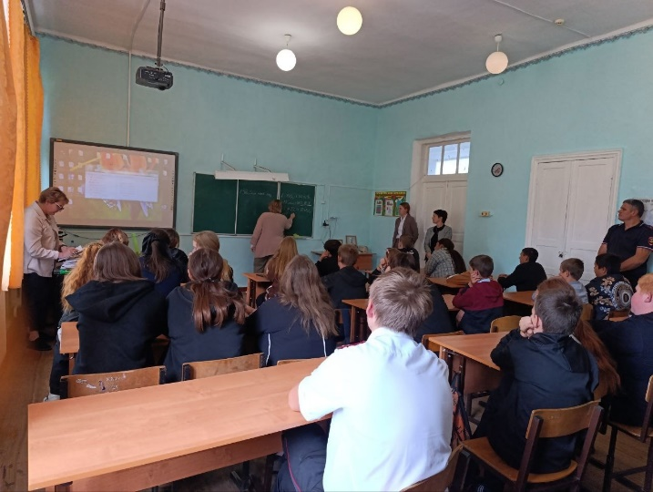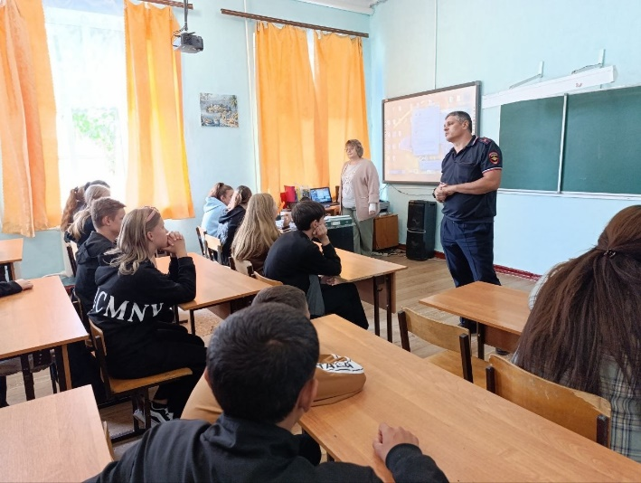

Начальник отдела
по делам молодежи Г. А. Марусева

